С 28 марта по 3 апреля 2016 года на территории Суоярвского района будет проводиться специальное мероприятие «Школьные каникулы»

С 28 марта по 3 апреля 2016 года на территории Суоярвского района будет проводиться специальное мероприятие «Школьные каникулы».
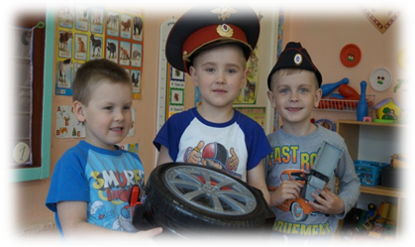
Наступает самая счастливая пора для детей – каникулы! И в наших силах и возможностях, уважаемые взрослые, уберечь детей от необдуманных поступков на дорогах. Родители своим личным примером должны показывать и рассказывать, где и как правильно можно перейти дорогу.

Обязательно объясните ребенку, что ни пешеходный переход, ни зеленый сигнал не дают стопроцентной гарантии безопасности. Запомните, что перед выходом на проезжую часть дороги необходимо остановится и убедиться в безопасности. Посмотреть налево, потом направо и еще раз налево и только при отсутствии приближающихся транспортных средств можно перейти дорогу. Помните, что пресекать проезжую часть дороги можно только под прямым углом, быстрым шагом, но не бегом. Напоминайте, как можно чаще, своим детям о правилах безопасного поведения на дорогах. Напоминайте детям эти простые правила безопасности ежедневно. Предостерегайте о возможных дорожных опасностях, приучайте к дисциплине и соблюдению правил дорожного движения.

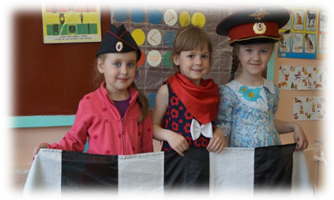
Обеспечьте безопасные перевозки в автомобиле для детей с использованием специальных детских удерживающих устройств. И помните, что автокресло является не страховкой от наказания за нарушение правил, а гарантом безопасности вашего ребенка.

ОГИБДД ОМВД России по Суоярвскому району

